學習單設計者：吳伯玲
うれしいがいっぱい
大家開心我也開心
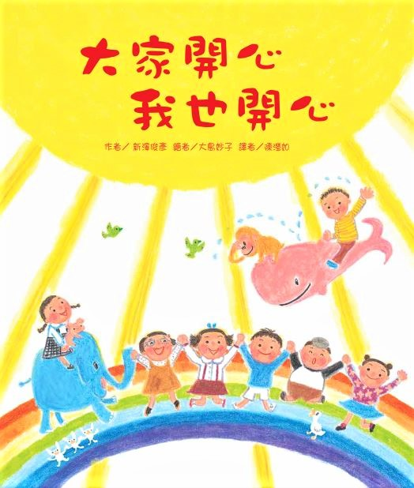
作者/新澤俊彥 繪者/大島妙子 譯者/陳瀅如
一分鐘讀故事
琪琪想在學校的庭園種花，小智也想在同一個地方捏泥巴球，他們都希望對方去別的地方。
這時，小桃子跑過來對琪琪和小智說：「我有一個好點子。小智做好的泥巴球，可以做成琪琪種花的花壇，你們覺得怎麼樣？當花壇開滿花，琪琪、小智和大家看了都會很開心的！」
「大家都開心，就是最開心的事了！」
於是，他們合力照顧花兒，果真，一朵朵美麗的花兒盛開了。
大家感受到了付出後的喜悅，都想做一件讓大家開心的事！
於是，小賀做了一個超級大鬆餅給大家吃，莎莎做了一個泥池讓大家盡情玩耍，小米幫大家把衣服洗得乾乾淨淨，最後，小鈞為大家唱一首開心的歌。
在每個人的心中，開心的心情遍布每一個角落……

延伸活動
活動一：閱讀小達人
請小朋友仔細欣賞繪本，試著回答下面問題：
Q1：琪琪最喜歡種植什麼植物呢？（小花兒）
Q2：當小智也想在同一個地方捏泥巴球時，琪琪是怎麼回應的呢？
小智的反應又是如何？
Q3：是誰跑過來解決琪琪和小智的互不相讓，並提供好點子呢？（小桃子）
Q4：小桃子提供的好點子是什麼呢？（小智做好的泥巴球，可以做成琪琪種花的花壇）
Q5：「大家都開心，就是最開心的事了！」為什麼她會這麼說呢？你覺得這句話有
沒有道理？
Q6：小智捏的泥巴球，最後排成哪種動物的造型花壇呢？（烏龜）
Q7：當他們合力照顧花兒，美麗的花兒一朵朵盛開之後，大家心情如何？
（大家好開心、好開心 ）
Q8：大家感受到了付出後的喜悅，都想做一件讓大家開心的事！他們各自做了什麼
事呢？
（小賀做了一個超級大鬆餅給大家吃，莎莎做了一個泥池讓大家盡情玩耍，小米幫大家把衣服洗乾淨，
小鈞唱歌給大家聽……）
活動二：我有一個好點子……
小朋友，當你的好朋友產生爭執或是為了某件事互不相讓爭得面紅耳赤時，你會如何處理或是調解呢？說說你為什麼會這麼說/這麼做。看看以下狀況，想想你會怎麼反應。

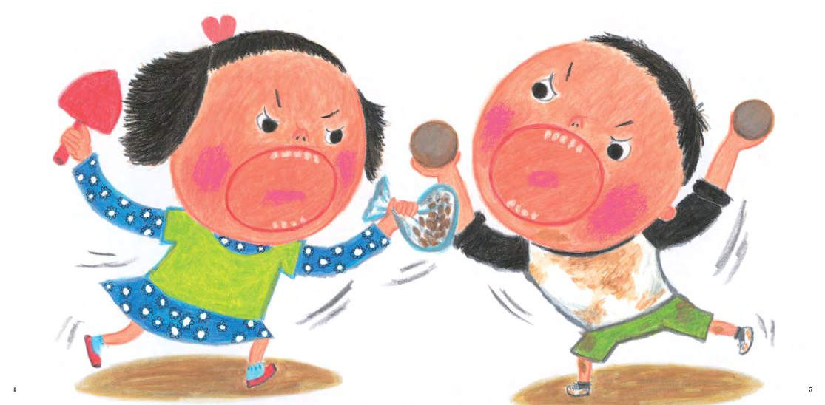
例如:
當我的好朋友 爭搶玩具＿時，我會 請他們輪流玩 。

當我的好朋友的 寵物死亡 時，我會 。

當我的好朋友 被其他人排擠 時，我會 。

當我的好朋友 喜歡的文具遺失 時，我會 。

活動三：創意造型花壇
小智用泥巴球排成烏龜造型的花壇，是不是很可愛呢？如果是你/妳，你會如何設計花壇的造型呢？
以下造型供參考
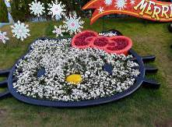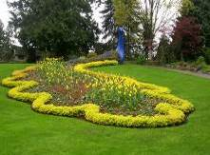
Hello Kitty造型 孔雀造型

我設計的花壇造型

我會這樣設計是因為：＿＿＿＿＿＿＿＿＿＿＿＿＿＿＿＿＿＿＿＿＿
＿＿＿＿＿＿＿＿＿＿＿＿＿＿＿＿＿＿＿＿＿＿＿＿＿＿＿＿＿＿＿
活動四：好朋友，祝你生日快樂！
小朋友，還記得故事中的主角們是怎麼幫小賀慶祝生日的呢？如果是你，你又會怎麼替好朋友慶祝呢？把你想說的祝福語和生日禮物記錄下來。
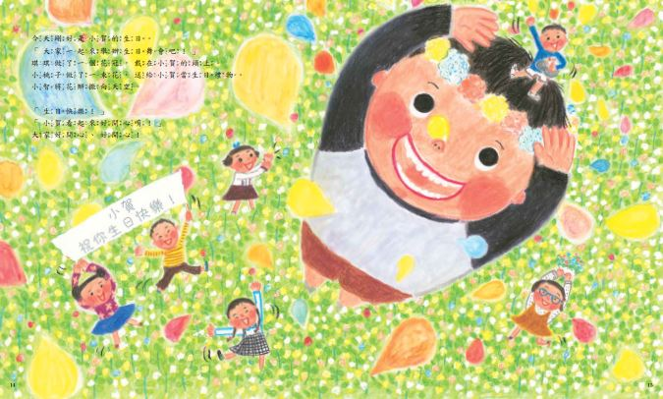
例如:
我會: ＿畫一張圖＿＿，上面寫著＿ 生日快樂 天天開心 。

我會: ＿烤一些餅乾＿，上面畫著＿ 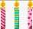 。

我會: ＿ 。

我會: ＿ 。

我會: ＿ 。

活動五：我聽過有關開心或快樂的故事有……
小朋友，說說看你曾聽過哪些跟「開心」或「快樂」有關的繪本故事呢？如果你要跟好朋友分享，你會怎麼描述這個故事呢？
我聽過跟「開心」或「快樂」有關的故事有：
＿＿＿＿＿＿＿＿＿＿＿＿＿＿＿＿＿＿＿＿＿＿＿＿＿＿＿
＿＿＿＿＿＿＿＿＿＿＿＿＿＿＿＿＿＿＿＿＿＿＿＿＿＿＿
它內容是說＿＿＿＿＿＿＿＿＿＿＿＿＿＿＿＿＿＿＿＿＿＿
＿＿＿＿＿＿＿＿＿＿＿＿＿＿＿＿＿＿＿＿＿＿＿＿＿＿＿
這喜歡這故事是因為＿＿＿＿＿＿＿＿＿＿＿＿＿＿＿＿＿＿
以下書封供小讀者參考
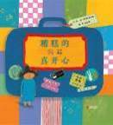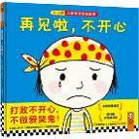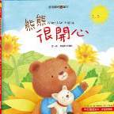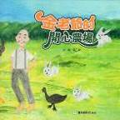
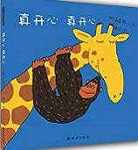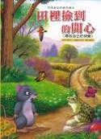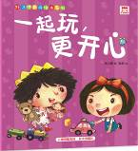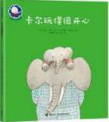

活動六：一起……好開心
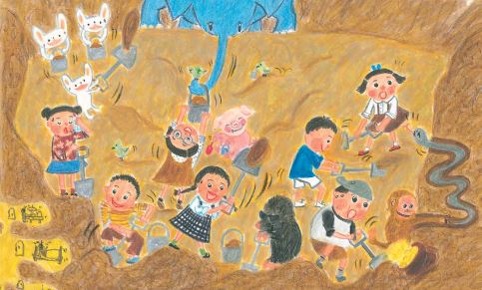
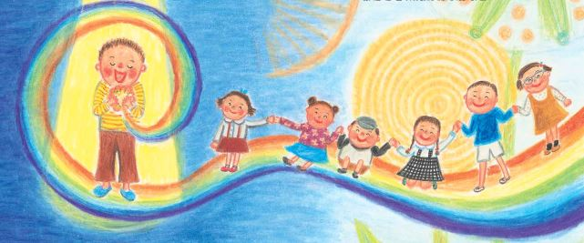
小朋友，你覺得你可以做什麼事讓爸媽或是朋友開心呢？跟好朋友一起做什麼事時最開心呢？請你在下面圖框中寫、畫下你和朋友一起做過的開心事。

一起挖大沙坑好開心。 一起唱歌跳舞好開心。

我覺得我做 會讓爸爸媽媽開心；
我覺得我做 會讓好朋友開心；
我和好朋友一起 好開心。
我和好朋友一起 好開心。

活動七：我今天的心情
小朋友，請你根據自己今天的心情，用彩色（蠟筆）筆在人像上塗色，開心請塗●，生氣請塗●，難過請塗●，哪種心情多，那一個顏色就可以多塗一點。

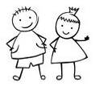
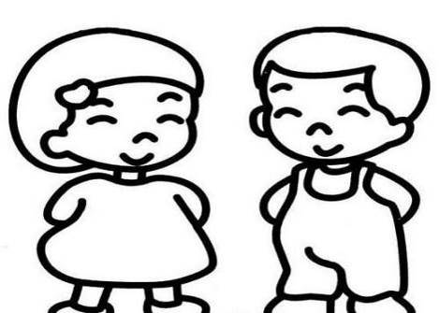

活動八：認識(數)量詞
數量詞是表示「數字」或「單位」的語詞。故事中「一座烏龜形狀的花壇」、「一顆顆的泥巴球」……其中的「座」、「顆」就屬於單位詞（量詞）。小朋友，請試著將適合的語詞填在( )中。
一棵樹 兩隻鳥 三顆泥巴球 四朵花

1.請利用以下的量詞造詞（每一題至少造三個語詞）
例：朵：雲朵、花朵、耳朵。

- 顆：
- 隻：

- 把：

- 條：

2.填入適當的量詞
1、一（ ）果汁 2、一（ ）字典

3、一（ ）松樹 4、一（ ）電影

5、一（ ）炒米粉 6、一（ ）葡萄

7、一（ ）麥片粥 8、一（ ）國旗

9、一（ ）香菇 10、一（ ）帽子

參考量詞：
棵、碗、杯、個、本、回、串、頂、瓶、盤、塊、朵、場、面
活動九：找圖小偵探
看完《大家開心我也開心》後，有沒有發現以下這些小圖呢？小朋友，請你張大眼睛找一找，看小圖出現在哪一頁，將頁碼數字填在○中。
○
○

○

